青少年机器人技术等级考试理论综合试卷（一级）
分数：100 题数：45
一、单选题(共30题，共60分)
1. | 下图所示的几种简单机械，说法正确的是？（ ）  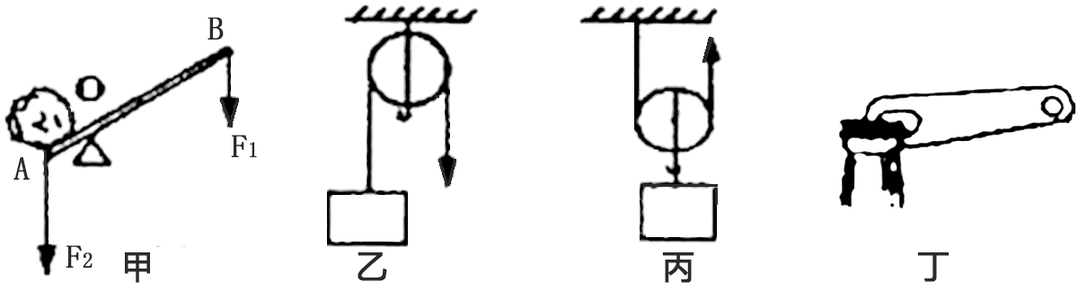
A. | 图甲所示的装置中B是支点

B. | 图乙所示的装置可省一半力

C. | 图丙所示的装置相当于等臂杠杆

D. | 图丁所示的开瓶盖的起子相当于杠杆

 | 试题编号：20200622200045575
 | 试题类型：单选题
 | 标准答案：D
 | 试题难度：一般
 | 试题解析：
 | 考生答案：D
 | 考生得分：2
 | 是否评分：已评分
 | 评价描述：

2. | 如图所示，应用下列物品时哪个是费力杠杆？（ ）  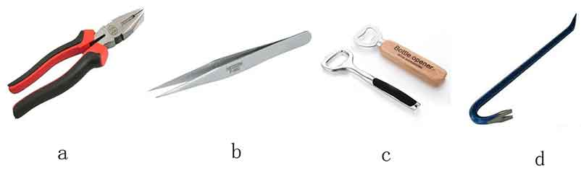
A. | a

B. | b

C. | c

D. | d

 | 试题编号：20200622200045231
 | 试题类型：单选题
 | 标准答案：B
 | 试题难度：一般
 | 试题解析：
 | 考生答案：A
 | 考生得分：0
 | 是否评分：已评分
 | 评价描述：

3. | 使用下列工具，不属于轮轴的是？（ ）
A. | 汽车的方向盘

B. | 拧螺丝的扳手

C. | 螺丝刀

D. | 定滑轮

 | 试题编号：20200622200045044
 | 试题类型：单选题
 | 标准答案：D
 | 试题难度：一般
 | 试题解析：
 | 考生答案：D
 | 考生得分：2
 | 是否评分：已评分
 | 评价描述：

4. | 下列关于轮轴的说法错误的是？（ ）
A. | 轮轴是可以连续旋转的杠杆

B. | 轮的半径是轴的半径的几倍，作用在轮上的力是作用  在轴上的力的几倍

C. | 如果动力作用在轴上，阻力作用在轮上，就可以省力的  作用距离

D. | 用扳手拧螺帽时，手握在扳手柄的末端比握在柄的中部省力

 | 试题编号：20200622200045138
 | 试题类型：单选题
 | 标准答案：B
 | 试题难度：一般
 | 试题解析：
 | 考生答案：A
 | 考生得分：0
 | 是否评分：已评分
 | 评价描述：

5. | 对于使用机械给人们带来的好处，下列说法错误的是？（ ）
A. | 使用机械可以省力

B. | 使用机械可以省力的作用距离

C. | 使用机械可以改变力的方向

D. | 使用机械可以省功

 | 试题编号：20200622200044870
 | 试题类型：单选题
 | 标准答案：D
 | 试题难度：一般
 | 试题解析：
 | 考生答案：B
 | 考生得分：0
 | 是否评分：已评分
 | 评价描述：

6. | 下列关于力的说法正确的是？（ ）
A. | 在一个物体上达到二力平衡那么这个物体一定静止

B. | 在一个物体上达到二力平衡那么这个物体一定做匀速直线运动

C. | 物体在平衡力的作用下，处于静止状态或匀速直线运动状态

D. | 所有物体的重力都相等

 | 试题编号：20200622200044730
 | 试题类型：单选题
 | 标准答案：C
 | 试题难度：一般
 | 试题解析：
 | 考生答案：A
 | 考生得分：0
 | 是否评分：已评分
 | 评价描述：

7. | 以下哪种能量不属于机械能？（ ）
A. | 重力势能

B. | 动能

C. | 弹性势能

D. | 电能

 | 试题编号：20200622200044589
 | 试题类型：单选题
 | 标准答案：D
 | 试题难度：一般
 | 试题解析：
 | 考生答案：A
 | 考生得分：0
 | 是否评分：已评分
 | 评价描述：

8. | 关于下图说法正确的是？（ ）  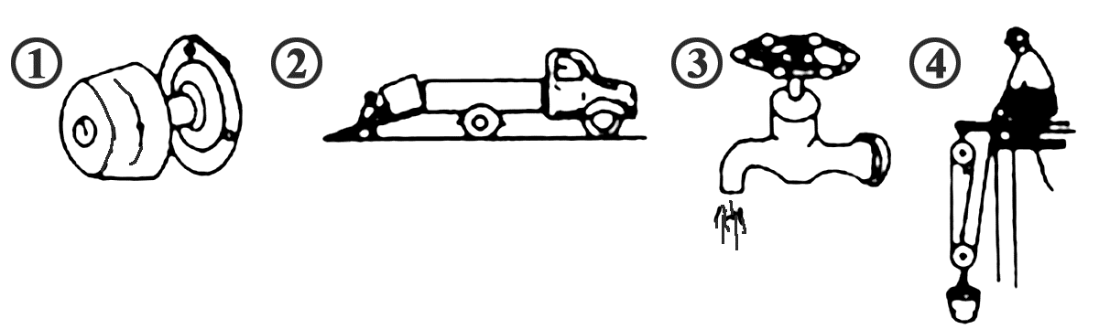
A. | ①③两图中都运用了轮轴

B. | ②③都是应用滑轮的实例

C. | ②③都是应用省距离的杠杆

D. | ③④属于同一种简单机械

 | 试题编号：20200622200045294
 | 试题类型：单选题
 | 标准答案：A
 | 试题难度：一般
 | 试题解析：
 | 考生答案：A
 | 考生得分：2
 | 是否评分：已评分
 | 评价描述：

9. | 如图所示，针对滑轮的两种用法，以下说法正确的是？（ ）  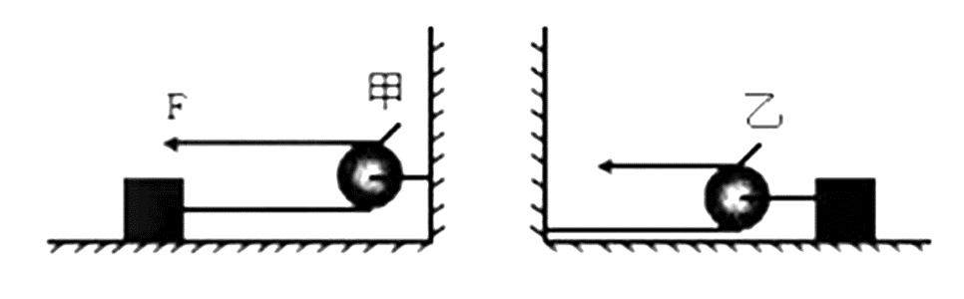
A. | 甲是动滑轮，使用时不能省力

B. | 乙是动滑轮，使用时可以省力

C. | 甲是定滑轮，使用时可以省力

D. | 乙是定滑轮，使用时不能省力

 | 试题编号：20200622200045013
 | 试题类型：单选题
 | 标准答案：B
 | 试题难度：一般
 | 试题解析：
 | 考生答案：B
 | 考生得分：2
 | 是否评分：已评分
 | 评价描述：

10. | 关于单摆说法正确的是？（ ）
A. | 同一个单摆摆长越长则摆动的周期越长

B. | 同一个单摆摆长越短则摆动的周期越长

C. | 单摆的运动周期与摆长无关

D. | 单摆的运动周期与所在地的重力加速度无关

 | 试题编号：20200622200044792
 | 试题类型：单选题
 | 标准答案：A
 | 试题难度：一般
 | 试题解析：
 | 考生答案：A
 | 考生得分：2
 | 是否评分：已评分
 | 评价描述：

11. | 小朋友荡秋千时，能量转化说法正确的是？（ ）
A. | 小朋友在最低点时动能最小

B. | 小朋友在最高点时势能最小

C. | 小朋友在最高点时动能为0

D. | 小朋友在最高点时势能为0

 | 试题编号：20200622200044761
 | 试题类型：单选题
 | 标准答案：C
 | 试题难度：一般
 | 试题解析：
 | 考生答案：A
 | 考生得分：0
 | 是否评分：已评分
 | 评价描述：

12. | 两个齿轮平行啮合，先动的齿轮是？（ ）
A. | 主动轮

B. | 从动轮

C. | 惰轮

D. | 蜗轮

 | 试题编号：20200622200045434
 | 试题类型：单选题
 | 标准答案：A
 | 试题难度：一般
 | 试题解析：
 | 考生答案：A
 | 考生得分：2
 | 是否评分：已评分
 | 评价描述：

13. | 下列物品实际中应用了四边形不稳定性的是？（ ）
A. | 自行车的车架

B. | 屋顶钢架

C. | 大桥钢架

D. | 能够推拢和拉开的铁拉门

 | 试题编号：20200622200044823
 | 试题类型：单选题
 | 标准答案：D
 | 试题难度：一般
 | 试题解析：
 | 考生答案：D
 | 考生得分：2
 | 是否评分：已评分
 | 评价描述：

14. | 下列哪项不是医用机器人的特点？（ ）
A. | 能对医生提供有效帮助

B. | 必须是机器人专家使用

C. | 动作精确度非常高

D. | 能直接接触患者

 | 试题编号：20200622200044511
 | 试题类型：单选题
 | 标准答案：B
 | 试题难度：一般
 | 试题解析：
 | 考生答案：C
 | 考生得分：0
 | 是否评分：已评分
 | 评价描述：

15. | 两个小孩坐在跷跷板上恰好跷跷板平衡（如果跷跷板无人坐时  也可自行平衡），下列说法正确的是？（ ）
A. | 两个小孩所受重力一定相等

B. | 两个小孩质量一定相等

C. | 两个小孩到支点的距离一定相等

D. | 两个小孩的所受的重力不一定相等

 | 试题编号：20200622200045403
 | 试题类型：单选题
 | 标准答案：D
 | 试题难度：一般
 | 试题解析：
 | 考生答案：B
 | 考生得分：0
 | 是否评分：已评分
 | 评价描述：

16. | 下列具有动能的是？（ ）
A. | 被压缩的弹簧

B. | 停在路旁的汽车

C. | 顺水而下的小船

D. | 被提在空中静止的货物

 | 试题编号：20200622200044839
 | 试题类型：单选题
 | 标准答案：C
 | 试题难度：一般
 | 试题解析：
 | 考生答案：A
 | 考生得分：0
 | 是否评分：已评分
 | 评价描述：

17. | 关于定滑轮说法正确的是？（ ）
A. | 定滑轮可以改变力的方向

B. | 定滑轮可以省力

C. | 定滑轮相当于省力杠杆

D. | 定滑轮相当于费力杠杆

 | 试题编号：20200622200045263
 | 试题类型：单选题
 | 标准答案：A
 | 试题难度：一般
 | 试题解析：
 | 考生答案：A
 | 考生得分：2
 | 是否评分：已评分
 | 评价描述：

18. | 下列关于重力的说法错误的是？（ ）
A. | 在空中的物体不会受到重力

B. | 重力的施力物体是地球

C. | 重力的方向始终是竖直向下

D. | 重力的大小与物体质量成正比

 | 试题编号：20200622200044651
 | 试题类型：单选题
 | 标准答案：A
 | 试题难度：一般
 | 试题解析：
 | 考生答案：A
 | 考生得分：2
 | 是否评分：已评分
 | 评价描述：

19. | 两齿轮啮合，下列选项中起加速作用的齿轮组是？（ ）
A. | 主动轮齿数是8，从动轮齿数是24

B. | 主动轮齿数是24，从动轮齿数是8

C. | 主动轮齿数是32，从动轮齿数是40

D. | 主动轮齿数是24，从动轮齿数是32

 | 试题编号：20200622200045638
 | 试题类型：单选题
 | 标准答案：B
 | 试题难度：一般
 | 试题解析：
 | 考生答案：B
 | 考生得分：2
 | 是否评分：已评分
 | 评价描述：

20. | 关于摩擦力，下列说法中正确的是？（ ）
A. | 任意两个物体之间都会产生摩擦力的作用

B. | 物体越重，产生的摩擦力的作用也越大

C. | 摩擦力的方向总是竖直向上的

D. | 只有物体发生相互接触，才有可能产生摩擦力

 | 试题编号：20200622200044620
 | 试题类型：单选题
 | 标准答案：D
 | 试题难度：一般
 | 试题解析：
 | 考生答案：D
 | 考生得分：2
 | 是否评分：已评分
 | 评价描述：

21. | 如图所示，小明用滑轮提升重物，图中滑轮质量相同且小于重物  的质量，若把同一重物匀速提升相同的高度（绳重及滑轮与轴之  间的摩擦不计），下列说法正确的是？（ ）  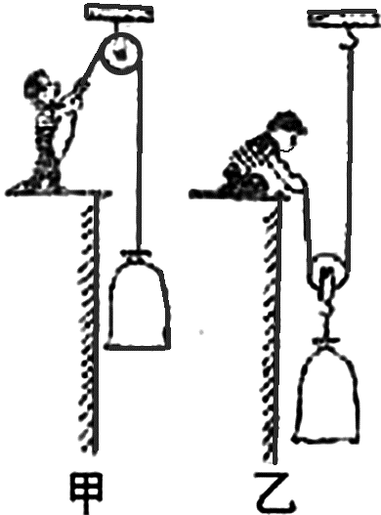
A. | 甲中使用的是动滑轮

B. | 乙中使用的是定滑轮

C. | 甲比乙省力

D. | 乙比甲省力

 | 试题编号：20200622200045106
 | 试题类型：单选题
 | 标准答案：D
 | 试题难度：一般
 | 试题解析：
 | 考生答案：D
 | 考生得分：2
 | 是否评分：已评分
 | 评价描述：

22. | 使用滑轮组可以？（ ）
A. | 既可省力又可省力的作用距离

B. | 可省力，但不能改变力的方向

C. | 既可省力又可改变力的方向

D. | 既可省力又可省功

 | 试题编号：20200622200045153
 | 试题类型：单选题
 | 标准答案：C
 | 试题难度：一般
 | 试题解析：
 | 考生答案：A
 | 考生得分：0
 | 是否评分：已评分
 | 评价描述：

23. | 下图中哪个选项一定是冠齿轮？（ ）  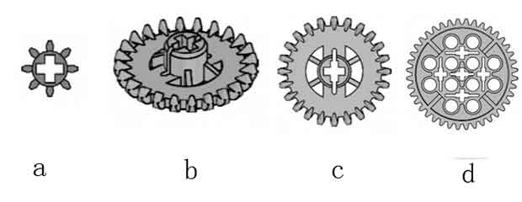
A. | a

B. | b

C. | c

D. | d

 | 试题编号：20200622200045372
 | 试题类型：单选题
 | 标准答案：B
 | 试题难度：一般
 | 试题解析：
 | 考生答案：D
 | 考生得分：0
 | 是否评分：已评分
 | 评价描述：

24. | 下列物品应用了齿轮的是？（ ）
A. | 小台灯

B. | 电子手表

C. | 无线耳机

D. | 机械手表

 | 试题编号：20200622200045513
 | 试题类型：单选题
 | 标准答案：D
 | 试题难度：一般
 | 试题解析：
 | 考生答案：D
 | 考生得分：2
 | 是否评分：已评分
 | 评价描述：

25. | 两个相互啮合的齿轮，大齿轮有12个齿，小齿轮有6个齿，  大齿轮转动一周，小齿轮转动几周？（ ）
A. | 4周

B. | 3周

C. | 2周

D. | 1周

 | 试题编号：20200622200045700
 | 试题类型：单选题
 | 标准答案：C
 | 试题难度：一般
 | 试题解析：
 | 考生答案：C
 | 考生得分：2
 | 是否评分：已评分
 | 评价描述：

26. | 下列使用简单机械时没有省力的是？（ ）  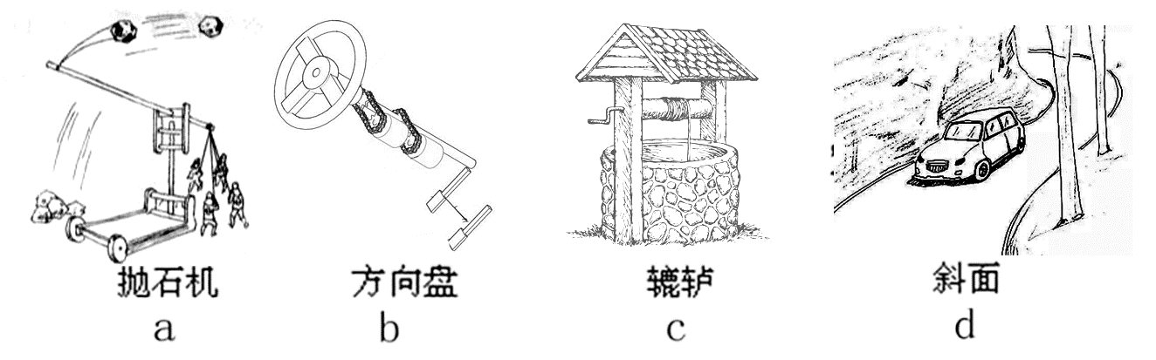
A. | a

B. | b

C. | c

D. | d

 | 试题编号：20200622200045341
 | 试题类型：单选题
 | 标准答案：A
 | 试题难度：一般
 | 试题解析：
 | 考生答案：C
 | 考生得分：0
 | 是否评分：已评分
 | 评价描述：

27. | 小明利用如图所示的简单机械移动物体A时。当沿不同方向  分别用F1、F2、F3的力，以不同速度匀速拉动物体时，忽略  绳子与滑轮的摩擦，下列说法中正确的是？（ ）  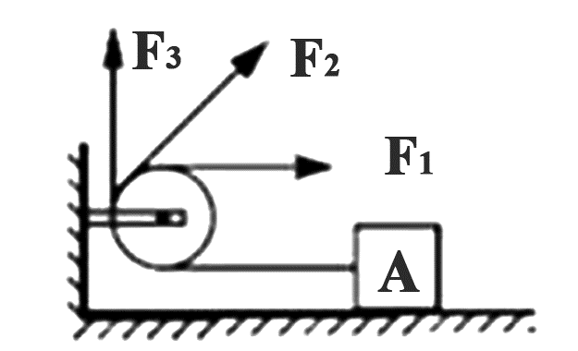
A. | F1= F2＜F3

B. | F1＜F2＜F3

C. | F1＞F2＞F3

D. | F1= F2= F3

 | 试题编号：20200622200045200
 | 试题类型：单选题
 | 标准答案：D
 | 试题难度：一般
 | 试题解析：
 | 考生答案：D
 | 考生得分：2
 | 是否评分：已评分
 | 评价描述：

28. | 如图所示，大小两个齿轮平行啮合，以下说法正确的是？（ ）  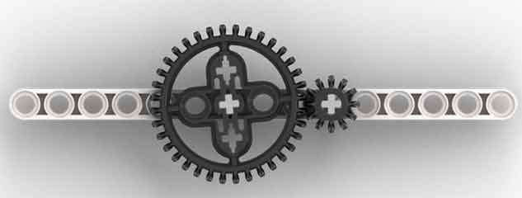
A. | 主动轮一定是大齿轮

B. | 主动轮一定是小齿轮

C. | 大齿轮转速较大

D. | 小齿轮转速较大

 | 试题编号：20200622200045669
 | 试题类型：单选题
 | 标准答案：D
 | 试题难度：一般
 | 试题解析：
 | 考生答案：D
 | 考生得分：2
 | 是否评分：已评分
 | 评价描述：

29. | 下列哪个是机器人？（ ）  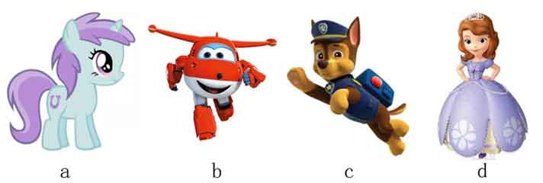
A. | a

B. | b

C. | c

D. | d

 | 试题编号：20200622200044448
 | 试题类型：单选题
 | 标准答案：B
 | 试题难度：一般
 | 试题解析：
 | 考生答案：B
 | 考生得分：2
 | 是否评分：已评分
 | 评价描述：

30. | 如图所示，某人用棒挑着重物扛在肩上行走，比较图甲  与图乙，哪种方式胳膊用力小？（ ）  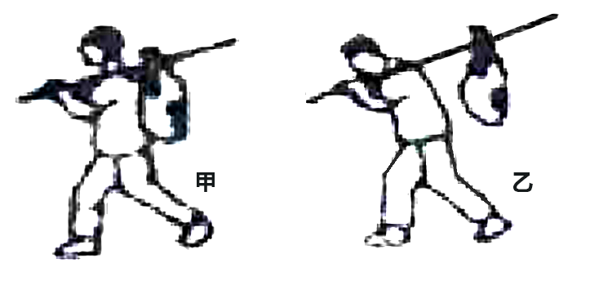
A. | 甲

B. | 乙

C. | 一样

D. | 无法判断

 | 试题编号：20200622200045544
 | 试题类型：单选题
 | 标准答案：A
 | 试题难度：一般
 | 试题解析：
 | 考生答案：A
 | 考生得分：2
 | 是否评分：已评分
 | 评价描述：
二、多选题(共5题，共20分)
31. | 关于链传动的说法正确的有哪些？
A. | 链传动比齿轮传动更适合远距离传动

B. | 链传动中采用的传动链和链轮可以异面安装

C. | 链传动噪声较小

D. | 链传动中的链轮的转动方向相同

 | 试题编号：20200622200045716
 | 试题类型：多选题
 | 标准答案：A|D
 | 试题难度：
 | 试题解析：
 | 考生答案：D|A
 | 考生得分：4
 | 是否评分：已评分
 | 评价描述：

32. | 关于自行车的两个链轮说法正确的是？
A. | 两个链轮的转向相同

B. | 两个链轮的转向相反

C. | 大链轮比小链轮的转速大

D. | 骑自行车时大链轮是主动轮

 | 试题编号：20200622200045731
 | 试题类型：多选题
 | 标准答案：A|D
 | 试题难度：
 | 试题解析：
 | 考生答案：D|A
 | 考生得分：4
 | 是否评分：已评分
 | 评价描述：

33. | 机器人常用驱动方式有哪些？
A. | 液压驱动

B. | 气压驱动

C. | 电气驱动

D. | 语言驱动

 | 试题编号：20200622200044526
 | 试题类型：多选题
 | 标准答案：A|B|C
 | 试题难度：
 | 试题解析：
 | 考生答案：A|D|B|C
 | 考生得分：0
 | 是否评分：已评分
 | 评价描述：

34. | 在一定条件下，下列可以省力的有哪些？
A. | 杠杆

B. | 定滑轮

C. | 动滑轮

D. | 轮轴

 | 试题编号：20200622200045591
 | 试题类型：多选题
 | 标准答案：A|C|D
 | 试题难度：
 | 试题解析：
 | 考生答案：A|D|C
 | 考生得分：4
 | 是否评分：已评分
 | 评价描述：

35. | 如图所示，自卸车的车厢部分可看做是杠杆，下列正确的有哪些?  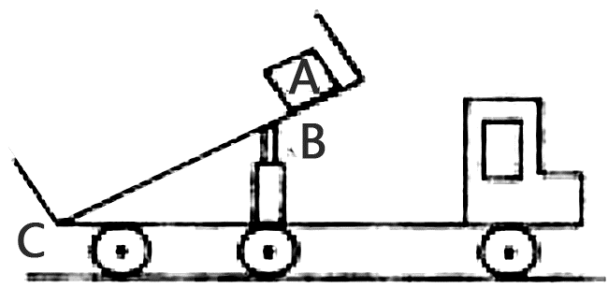
A. | B点是动力作用点

B. | 液压杆施的力是动力，货物重力是阻力

C. | C点是支点

D. | A点是支点

 | 试题编号：20200622200045622
 | 试题类型：多选题
 | 标准答案：A|B|C
 | 试题难度：一般
 | 试题解析：
 | 考生答案：B|C
 | 考生得分：0
 | 是否评分：已评分
 | 评价描述：
三、判断题(共10题，共20分)
36. | 5个齿轮平行啮合，第2个和第4个齿轮的转动方向相同。
  正确 | 错误
 | 试题编号：20200622200045794
 | 试题类型：判断题
 | 标准答案：正确
 | 试题难度：
 | 试题解析：
 | 考生答案：错误
 | 考生得分：0
 | 是否评分：已评分
 | 评价描述：

37. | 三角形具有稳定性。
  正确 | 错误
 | 试题编号：20200622200044903
 | 试题类型：判断题
 | 标准答案：正确
 | 试题难度：
 | 试题解析：
 | 考生答案：正确
 | 考生得分：2
 | 是否评分：已评分
 | 评价描述：

38. | 并排依次啮合的齿轮传动比的大小等于第一个齿轮和最后一个齿轮直接啮合时的传动比。
  正确 | 错误
 | 试题编号：20200622200045763
 | 试题类型：判断题
 | 标准答案：正确
 | 试题难度：
 | 试题解析：
 | 考生答案：错误
 | 考生得分：0
 | 是否评分：已评分
 | 评价描述：

39. | 物体发生了弹性形变才会产生弹力。
  正确 | 错误
 | 试题编号：20200622200044683
 | 试题类型：判断题
 | 标准答案：正确
 | 试题难度：
 | 试题解析：
 | 考生答案：错误
 | 考生得分：0
 | 是否评分：已评分
 | 评价描述：

40. | 小齿轮带动大齿轮起加速作用。
  正确 | 错误
 | 试题编号：20200622200044698
 | 试题类型：判断题
 | 标准答案：错误
 | 试题难度：
 | 试题解析：
 | 考生答案：错误
 | 考生得分：2
 | 是否评分：已评分
 | 评价描述：

41. | 齿轮传动中，主动轮比从动轮大，则该齿轮组起加速作用。
  正确 | 错误
 | 试题编号：20200622200045778
 | 试题类型：判断题
 | 标准答案：正确
 | 试题难度：
 | 试题解析：
 | 考生答案：正确
 | 考生得分：2
 | 是否评分：已评分
 | 评价描述：

42. | 平行四边形具有不稳定性。
  正确 | 错误
 | 试题编号：20200622200044950
 | 试题类型：判断题
 | 标准答案：正确
 | 试题难度：
 | 试题解析：
 | 考生答案：正确
 | 考生得分：2
 | 是否评分：已评分
 | 评价描述：

43. | 盘山公路修得盘旋曲折会延长爬坡长度，高度一定时，斜面越长越省力。
  正确 | 错误
 | 试题编号：20200622200044919
 | 试题类型：判断题
 | 标准答案：正确
 | 试题难度：一般
 | 试题解析：
 | 考生答案：正确
 | 考生得分：2
 | 是否评分：已评分
 | 评价描述：

44. | 为了一扇旧门不变形，木工师傅在门的背面对角线加订了一根木条，这是利用了三角形稳定性。
  正确 | 错误
 | 试题编号：20200622200044981
 | 试题类型：判断题
 | 标准答案：正确
 | 试题难度：
 | 试题解析：
 | 考生答案：正确
 | 考生得分：2
 | 是否评分：已评分
 | 评价描述：

45. | 所有的机器人都必须具备语音识别功能。
  正确 | 错误
 | 试题编号：20200622200044573
 | 试题类型：判断题
 | 标准答案：错误
 | 试题难度：
 | 试题解析：
 | 考生答案：正确
 | 考生得分：0
 | 是否评分：已评分
 | 评价描述：

